1
COLÉGIO ESTADUAL PRESIDENTE COSTA E SILVA CASCAVEL

CURSO DESENVOLVIMENTO DE SISTEMAS
BIANCA IORI NEVES
STHEFANY RODRIGUES
ARGILA CHIC
CASCAVEL - PR
2026
2
BIANCA IORI NEVES
STHEFANY RODRIGUES
ARGILA CHIC
Projeto de Desenvolvimento de Software
do Curso Técnico em Desenvolvimento
de Sistema do Colégio Costa & Silva –
Cascavel, Paraná.
Orientadores: Profª Aparecida S.Ferreira¹

CASCAVEL - PR
2026
1
2
3
ARGILA CHIC
Este Projeto de Conclusão de Curso foi julgado e aprovado pelo Curso Técnico em Informática do Colégio Estadual Presidente Costa e Silva.
Cascavel, Pr., 11 de Junho de 2026
COMISSÃO EXAMINADOR
______________________________
Profª. Aparecida da S. Ferreira¹
Especialista em Tecnologia da Informação Faculdade de Ciências Sociais Aplicadas de Cascavel
Orientadora
______________________________
Prof
Especialista em Tecnologia da Informação Faculdade de Ciências Sociais Aplicadas de Cascavel
WEB DESIGN
Sumário
______________________________
Profª ALEXANDRE
Banco de dados
______________________________
Profª
Especialista em Educação Especial: Atendimento às Necessidades Espe. - Faculdade Iguaçu-ESAP
Coordenadora de curso
4

1 INTRODUÇÃO
O mercado de produtos artesanais tem conquistado espaço entre consumidores que valorizam exclusividade, identidade visual, sustentabilidade e qualidade. Diferentemente dos produtos fabricados em grande escala, as peças artesanais apresentam características próprias, como variações de textura, cor e formato, que evidenciam o trabalho manual e tornam cada unidade especial.
Nesse contexto, a Argila Chic surge como uma loja online dedicada à comercialização de peças produzidas com argila e cerâmica fria. A marca busca unir delicadeza, criatividade e sofisticação, oferecendo produtos que podem ser utilizados na decoração, em ambientes residenciais, em espaços comerciais ou como presentes autorais.
O desenvolvimento de um site para a Argila Chic é importante para ampliar a visibilidade da marca, apresentar os produtos de maneira organizada e oferecer uma experiência de compra simples e segura. A plataforma também contribuirá para fortalecer a identidade da empresa, aproximando a tradição artesanal das possibilidades oferecidas pelas tecnologias digitais.

1.1 Apresentação do Problema
Atualmente, a Argila Chic enfrenta o desafio de alcançar clientes de diferentes regiões e consolidar sua presença no ambiente digital. A ausência de um site próprio pode limitar a exposição dos produtos, dificultar a organização do catálogo e tornar o processo de compra dependente de mensagens ou plataformas externas.
Além disso, quando as informações sobre os produtos não estão organizadas em um único ambiente, o cliente pode encontrar dificuldades para consultar preços, medidas, materiais, disponibilidade, prazo de produção e formas de entrega. Essa situação pode prejudicar a decisão de compra e reduzir a percepção de profissionalismo da marca.
Dessa forma, torna-se necessário desenvolver uma plataforma digital capaz de:
•apresentar a coleção de produtos de forma elegante, clara e intuitiva;
•facilitar a consulta de peças de argila e cerâmica fria;
•permitir a realização de compras online;
•reforçar a identidade visual e os valores artesanais da marca;
•disponibilizar informações sobre materiais, medidas, cuidados e conservação;
•integrar recursos de comunicação, marketing digital e atendimento ao cliente.
O problema central deste trabalho consiste em definir como um site de comércio eletrônico pode valorizar os produtos artesanais da Argila Chic e, ao mesmo tempo, proporcionar uma experiência de navegação eficiente, acessível e confiável.

5

2 OBJETIVOS

2.1 Objetivo geral
Desenvolver a proposta de um site moderno, funcional e responsivo para a Argila Chic, promovendo a venda online de peças artesanais de argila e cerâmica fria e fortalecendo a identidade da marca no ambiente digital.

2.2 Objetivos específicos
1.Criar uma interface elegante, intuitiva e compatível com dispositivos móveis.
2.Organizar os produtos em categorias e coleções, facilitando a localização das peças.
3.Permitir filtros por tipo de produto, estilo, cor, coleção, faixa de preço e disponibilidade.
4.Apresentar informações completas sobre cada produto, incluindo descrição, dimensões, material, preço, estoque e cuidados de conservação.
5.Implementar um carrinho de compras com atualização de quantidades, subtotal, frete e valor total.
6.Estruturar um processo de checkout simples, seguro e de fácil compreensão.
7.Desenvolver páginas institucionais para apresentar a história, os valores e o processo artesanal da Argila Chic.
8.Criar recursos administrativos para gerenciamento de produtos, estoque, pedidos e clientes.
9.Integrar ferramentas de marketing digital, como newsletter, redes sociais e otimização para mecanismos de busca.
10.Aplicar princípios de acessibilidade e usabilidade para tornar a navegação mais inclusiva.

2.3 Público-alvo
O público principal é formado por pessoas interessadas em decoração, presentes autorais, peças para mesa posta e objetos artesanais com acabamento diferenciado. Também fazem parte do público secundário profissionais de arquitetura e interiores, pequenos estabelecimentos comerciais e consumidores que buscam produtos personalizados ou em pequenas séries.

6
3 METODOLOGIA
O desenvolvimento do site seguirá a metodologia Ágil, permitindo organizar o projeto em etapas, realizar entregas progressivas e promover ajustes constantes a partir das avaliações realizadas. Essa metodologia é adequada para o projeto porque possibilita validar a estrutura do site antes da implementação completa.
Etapas do projeto:

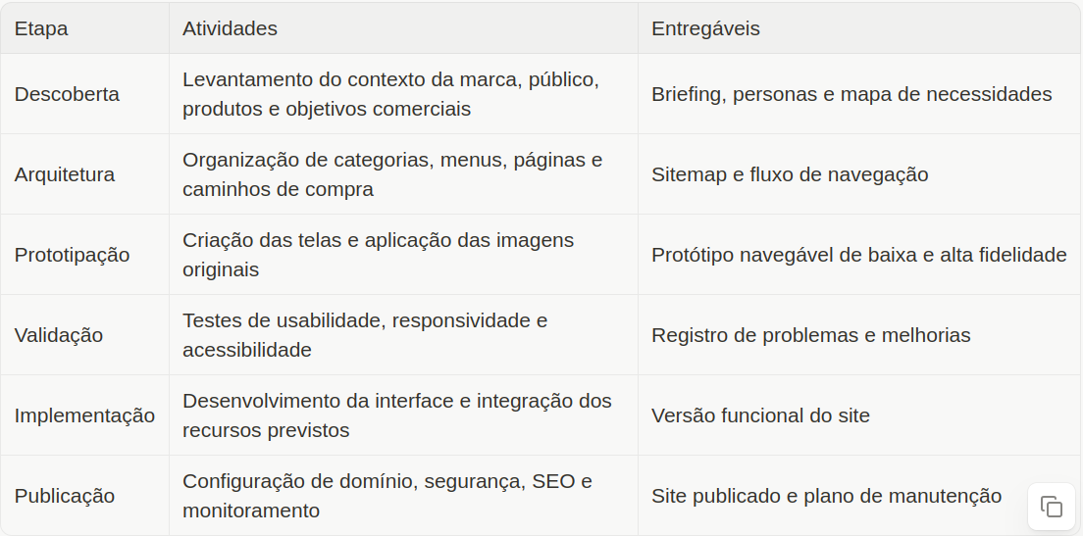

3.1. Planejamento
Nesta etapa serão levantados os requisitos da Argila Chic, o perfil do público-alvo, os tipos de produtos comercializados e os objetivos do site. Também serão definidas a identidade visual, a estrutura de navegação e as funcionalidades prioritárias.
Entregáveis: levantamento de requisitos, definição do público-alvo, mapa do site e diretrizes visuais.

3.2. Desenvolvimento do protótipo
Serão elaborados wireframes e protótipos das principais telas, como página inicial, catálogo, página de produto, carrinho, checkout, login, cadastro, área do cliente e painel administrativo. As imagens fornecidas no trabalho original serão preservadas e utilizadas nas telas correspondentes, sem substituição por imagens genéricas.
Entregáveis: wireframes, protótipo visual e fluxo de navegação.

3.3. Implementação
O site poderá ser desenvolvido com tecnologias web modernas, como HTML5, CSS3 e JavaScript, ou utilizando uma plataforma de gerenciamento de conteúdo e comércio eletrônico, como WordPress, WooCommerce ou Shopify. Nesta etapa serão implementados o catálogo, o carrinho, o cadastro de usuários, o gerenciamento de produtos e as integrações necessárias para pagamento e entrega.
Também serão configurados recursos de otimização para mecanismos de busca, compressão das imagens, segurança e adaptação para dispositivos móveis.

3.4. Testes
Serão realizados testes de usabilidade, compatibilidade, responsividade, acessibilidade e segurança. O fluxo de compra será testado em diferentes situações, incluindo pagamento aprovado, pagamento recusado, produto esgotado e preenchimento incorreto de dados.
Os problemas identificados serão registrados e corrigidos antes da publicação do site.

3.5. Lançamento e manutenção
Após a conclusão dos testes, o site será publicado e seu desempenho será monitorado. A manutenção deverá incluir atualização de produtos, preços, estoque, promoções, imagens e conteúdos institucionais.
Também deverão ser acompanhados indicadores como acessos, produtos mais visualizados, abandono de carrinho, conversões e solicitações de atendimento.

7

3.2 Critérios de validação
A proposta será considerada satisfatória quando usuários conseguirem localizar uma categoria, consultar detalhes de um produto, adicionar um item ao carrinho e concluir o fluxo de compra sem orientação externa. Também serão observados o tempo de carregamento, a adaptação a diferentes tamanhos de tela, a legibilidade dos textos, o contraste das cores e a clareza das mensagens de erro e confirmação.

4 REFERENCIAL TEÓRICO
O desenvolvimento de sites de comércio eletrônico envolve conhecimentos relacionados à usabilidade, ao design centrado no usuário, ao marketing digital, à acessibilidade e à segurança da informação.
A usabilidade está relacionada à facilidade com que uma pessoa consegue utilizar um sistema para alcançar determinado objetivo. Nielsen destaca a importância de interfaces claras, consistentes e fáceis de aprender . No caso da Argila Chic, esses princípios serão aplicados na organização do catálogo, na apresentação dos produtos e no processo de finalização da compra.
O design centrado no usuário considera as necessidades, expectativas e limitações das pessoas que utilizarão o sistema. Garrett explica que a experiência do usuário envolve desde a definição da estratégia até a estrutura, o conteúdo e a apresentação visual da interface. Por essa razão, o site deverá combinar a identidade artesanal da Argila Chic com uma navegação simples e objetiva.
O marketing digital também possui importância para a consolidação da marca. Kotler e Keller afirmam que a construção de valor depende da maneira como a empresa se relaciona com seus consumidores e apresenta seus diferenciais. No site, esse relacionamento poderá ser fortalecido por meio de conteúdos institucionais, newsletter, redes sociais, informações sobre o processo artesanal e comunicação pós-venda.
Além disso, a acessibilidade deve fazer parte do desenvolvimento desde as primeiras etapas. As Diretrizes de Acessibilidade para Conteúdo Web, conhecidas como WCAG 2.2, recomendam que os conteúdos sejam perceptíveis, operáveis, compreensíveis e robustos . A adoção dessas orientações contribui para uma experiência mais inclusiva.
A valorização do artesanato e da produção local também agrega valor emocional aos produtos. Cada peça pode ser apresentada não apenas como um item comercial, mas como um objeto autoral que representa criatividade, cuidado e singularidade.

8
5 DOCUMENTAÇÃO DO PROJETO
Os requisitos do sistema foram definidos com base nas necessidades da loja Argila Chic e na experiência esperada pelos usuários da plataforma. Eles descrevem as funções que o site deverá oferecer e as características de qualidade que deverão ser observadas durante o desenvolvimento.
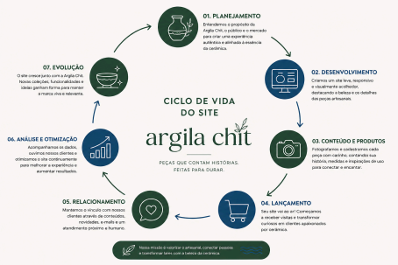
5.1 Requisitos
Os requisitos do sistema foram definidos com base nas necessidades da loja Argila Chic e na experiência esperada pelos usuários da plataforma digital.
9
5.1.1 Requisitos funcionais
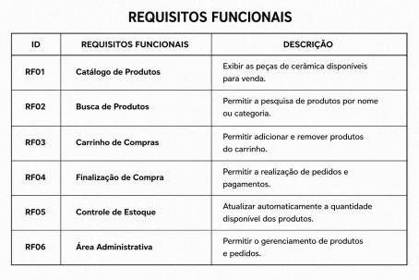
10
5.1.2 Requisitos não funcionais
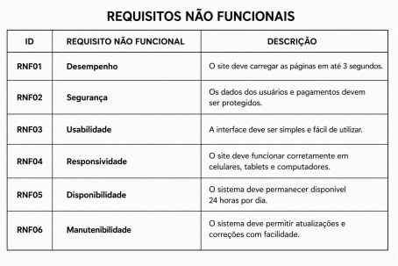
5.2 Diagrama de Contexto
O diagrama de contexto representa a interação entre o sistema Argila Chic e seus usuários externos. O cliente consulta produtos, realiza cadastro, adiciona itens ao carrinho e efetua compras. O administrador gerencia produtos, estoque, pedidos e clientes. O sistema de pagamento é responsável por processar e retornar o resultado das transações.
Fonte: Neves; Rodrigues, 2026
5.3Diagrama de Fluxo de dados
O Diagrama de Fluxo de Dados (DFD) demonstra o fluxo de informações dentro do sistema, evidenciando os processos de cadastro, consulta de produtos, gerenciamento do carrinho, pagamento, registro de pedidos e administração do estoque.
O fluxo principal ocorre quando o cliente acessa o catálogo, seleciona um produto, adiciona o item ao carrinho, informa os dados de entrega, escolhe a forma de pagamento e confirma a compra. Após o retorno do serviço de pagamento, o sistema registra o pedido e apresenta a confirmação ao cliente.

Fonte: Neves; Rodrigues, 2026
11
5.4 Diagrama de Entidade e relacionamento
O Diagrama de Entidade e Relacionamento (DER) representa a estrutura do banco de dados do sistema. As principais entidades são clientes, produtos, categorias, pedidos, itens do pedido, pagamentos e endereços.
Um cliente pode realizar vários pedidos, e cada pedido pode conter um ou mais produtos. Cada pedido possui um pagamento e um endereço de entrega. O administrador é responsável por gerenciar os produtos, categorias, estoque e pedidos cadastrados no sistema.
Fonte: Neves; Rodrigues, 2026.
5.5 Dicionário de Dados
O dicionário de dados descreve os campos utilizados no banco de dados do sistema Argila Chic, indicando suas finalidades e os tipos de informação armazenados.
Tabela: Clientes
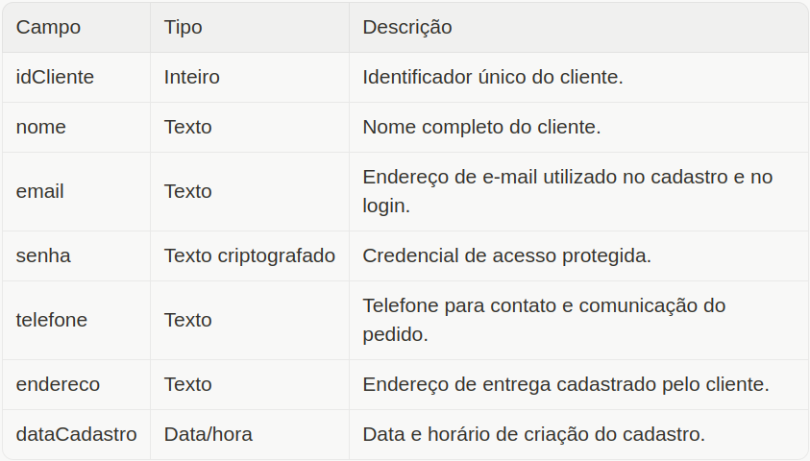Fonte: Neves; Rodrigues, 2026.

5.6Diagrama de Caso de Uso

O Diagrama de Caso de Uso representa as interações dos usuários com o sistema da Argila Chic.

Atores
•Cliente;
•Administrador;
•Serviço de pagamento.

Casos de Uso
•Cadastrar-se;
•Fazer Login;
•Consultar Produtos;
•Adicionar ao Carrinho;
•Realizar Compra;
•Acompanhar Pedido;
•Gerenciar Produtos;
•Gerenciar Estoque;
•Gerenciar Pedidos;
•Gerenciar Clientes.

Fonte: Neves; Rodrigues, 2026.
DIAGRAMA 02
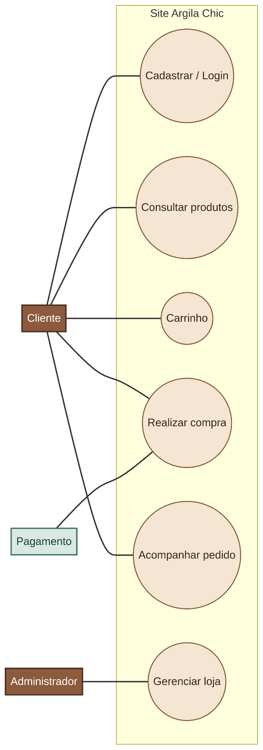
13
5.6.1 Cadastrar

5.6 Diagrama de Caso de Uso
O Diagrama de Caso de Uso representa as interações dos usuários com o sistema da Argila Chic.

Atores
•Cliente;
•Administrador;
•Serviço de pagamento.

Casos de Uso
•Cadastrar-se;
•Fazer Login;
•Consultar Produtos;
•Adicionar ao Carrinho;
•Realizar Compra;
•Acompanhar Pedido;
•Gerenciar Produtos;
•Gerenciar Estoque;
•Gerenciar Pedidos;
•Gerenciar Clientes.

14
15.6.1 Logar
O caso de uso Cadastrar-se permite que o cliente crie uma conta na plataforma para realizar compras e acompanhar seus pedidos.
Fluxo principal:
1.O cliente acessa a página de cadastro.
2.O cliente informa nome, e-mail, telefone, senha e endereço.
3.O sistema valida os dados preenchidos.
4.O sistema verifica se o e-mail já está cadastrado.
5.O sistema registra a conta.
6.O sistema informa que o cadastro foi realizado com sucesso.
Fluxo alternativo: caso o e-mail já esteja cadastrado ou algum campo obrigatório esteja incorreto, o sistema deverá apresentar uma mensagem de orientação e solicitar a correção dos dados.

Fluxo Principal
O caso de uso Fazer Login permite que clientes autenticados acessem sua conta.
Fluxo principal:
1.O cliente acessa a página de login.
2.Informa e-mail e senha.
3.O sistema valida os dados.
4.O sistema concede acesso à conta.
5.O sistema direciona o cliente para a página anterior ou para a área da conta.
Fluxo alternativo: caso os dados estejam incorretos, o sistema exibe uma mensagem de erro sem revelar informações sensíveis. O cliente também poderá solicitar a recuperação da senha.

15.6.2 Cadastro de funcionário/profissional
O caso de uso Cadastro de funcionário/profissional permite que o administrador cadastre usuários responsáveis pelo gerenciamento da loja.
Fluxo principal:
- 1.O administrador acessa o painel administrativo.
- 2.Seleciona a opção de cadastro de funcionário/profissional.
- 3.Informa nome, e-mail, função e nível de acesso.
- 4.O sistema valida os dados.
- 5.O sistema verifica se o e-mail já está cadastrado.
- 6.O sistema registra o funcionário.
Fluxo alternativo: caso exista um funcionário com o mesmo e-mail, o sistema bloqueia o cadastro e informa a necessidade de utilizar outro endereço.

15.6.3 Consultar profissionais
O tópico Consultar profissionais será mantido conforme o trabalho original. Para adequá-lo ao contexto da Argila Chic, ele deverá representar a consulta dos profissionais ou responsáveis cadastrados para a operação da loja, quando essa função estiver disponível para o administrador.
Fluxo principal:
1.O administrador acessa o painel administrativo.
2.Seleciona a opção de consulta de profissionais.
3.O sistema exibe os profissionais cadastrados.
4.O administrador pode consultar nome, função, e-mail e nível de acesso.
Fluxo alternativo: caso não existam profissionais cadastrados, o sistema informa a situação e disponibiliza a opção de novo cadastro.

19.6.1 Agendamento
O tópico Agendamento será mantido conforme a estrutura original. No contexto da loja Argila Chic, ele pode ser utilizado para representar o agendamento de atendimento personalizado, encomenda ou consultoria sobre peças.
Fluxo principal:
1.O cliente acessa a área de atendimento ou encomendas.
2.Seleciona uma data e um horário disponíveis.
3.Informa seus dados e o assunto do atendimento.
4.O sistema registra a solicitação.
5.A loja recebe a notificação do agendamento.
6.O cliente recebe a confirmação.
Fluxo alternativo: caso o horário escolhido não esteja disponível, o sistema deverá apresentar outras opções de data e horário.

19.7 Diagrama de Classe
O Diagrama de Classe apresenta a estrutura das principais entidades do sistema e suas respectivas responsabilidades.

Classe Cliente
Atributos: idCliente, nome, email, senha, telefone e endereco.
Métodos: cadastrar(), login(), atualizarDados() e acompanharPedido().

Classe Produto
Atributos: idProduto, nomeProduto, descricao, preco, estoque, categoria e imagem.
Métodos: consultar(), atualizarEstoque(), atualizarDados() e verificarDisponibilidade().

Classe Pedido
Atributos: idPedido, idCliente, dataPedido, valorTotal e status.
Métodos: gerarPedido(), atualizarStatus(), calcularTotal() e consultarPedido().

Classe Pagamento
Atributos: idPagamento, formaPagamento, valor e statusPagamento.
Métodos: processarPagamento() e confirmarPagamento().

Classe Administrador
Atributos: idAdministrador, nome, email, senha e nivelAcesso.
Métodos: cadastrarProduto(), editarProduto(), removerProduto(), gerenciarEstoque() e gerenciarPedidos().

Relacionamentos
•O cliente realiza pedidos.
•O pedido contém itens de produtos.
•O pedido possui um pagamento.
•O administrador gerencia produtos, estoque e pedidos.
•A categoria organiza os produtos disponíveis.

Fonte: Neves; Rodrigues, 2026.
19.8 Diagrama de Sequência

Processo de Compra
Participantes: Cliente, Sistema, Carrinho, Pagamento e Banco de Dados.
Sequência:
1.O cliente acessa o catálogo.
2.O sistema exibe os produtos disponíveis.
3.O cliente seleciona um produto.
4.O sistema apresenta os detalhes da peça.
5.O cliente adiciona o produto ao carrinho.
6.O carrinho registra o item e a quantidade.
7.O cliente finaliza a compra.
8.O sistema solicita os dados de entrega e pagamento.
9.O serviço de pagamento processa a transação.
10.O banco de dados registra o pedido aprovado.
11.O sistema confirma a compra.
12.O cliente recebe a confirmação do pedido.

Fonte: Neves; Rodrigues, 2026.
19.9 Diagrama de Atividade
O Diagrama de Atividade representa as etapas do processo de compra na plataforma Argila Chic, desde o acesso ao catálogo até a confirmação do pedido.
O processo inicia com a consulta dos produtos. Em seguida, o cliente seleciona uma peça, verifica suas informações e decide se deseja adicioná-la ao carrinho. Caso não deseje continuar, poderá retornar ao catálogo. Caso prossiga, deverá informar os dados de entrega e pagamento. O sistema verificará a disponibilidade do produto e o resultado da transação. Se o pagamento for aprovado, o pedido será registrado e confirmado; se for recusado, o cliente poderá escolher outra forma de pagamento ou cancelar a operação.

Fonte: Neves; Rodrigues, 2026.
21
20 TELAS
Esta seção apresenta as principais telas planejadas para o site Argila Chic. Os protótipos foram organizados a partir dos requisitos levantados e têm como objetivo demonstrar a estrutura de navegação, a apresentação dos produtos e o caminho de compra do cliente.
As imagens originais do projeto devem ser utilizadas nas telas correspondentes, especialmente nos cartões de produto, na página individual de cada peça e na apresentação institucional da marca.

Tela inicial
A página inicial deverá apresentar o nome Argila Chic, uma imagem de destaque original, uma breve apresentação da marca, chamadas para as coleções e acesso direto ao catálogo.
[Inserir aqui a imagem original da tela inicial.]

Tela de produtos
A tela de produtos deverá apresentar os itens em cartões visuais, com imagem, nome, preço, disponibilidade e acesso aos detalhes. Também deverá disponibilizar filtros e ordenação.
[Inserir aqui a imagem original da tela de produtos.]

Tela de detalhes do produto
A página de detalhes deverá exibir a imagem original da peça, descrição, material, dimensões, cuidados, preço, quantidade disponível e botão para adicionar ao carrinho.
[Inserir aqui a imagem original da tela de detalhes do produto.]

Tela do carrinho
A tela do carrinho deverá apresentar os produtos selecionados, quantidades, valores individuais, subtotal, frete estimado e valor total. O cliente poderá alterar a quantidade, remover itens ou continuar para o checkout.
[Inserir aqui a imagem original da tela do carrinho.]

Tela de login e cadastro
As telas de login e cadastro deverão permitir acesso à conta, criação de novo cadastro e recuperação de senha, utilizando campos identificados e mensagens claras.
[Inserir aqui as imagens originais das telas de login e cadastro.]

Tela administrativa
A tela administrativa deverá permitir o gerenciamento dos produtos, estoque, pedidos, categorias e clientes autorizados.

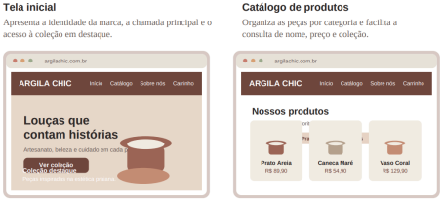
22
21 CONCLUSÃO
A proposta demonstrou que o desenvolvimento de um site de comércio eletrônico para a Argila Chic pode ampliar a visibilidade da marca e organizar a experiência de compra em um único ambiente digital. A documentação reuniu os requisitos do sistema, os principais atores, os fluxos de informação, a estrutura de dados e as interações previstas entre cliente, administrador, produtos, pedidos e pagamentos.
As telas planejadas traduzem esses requisitos em uma interface coerente com a identidade artesanal e sofisticada da loja. A organização do catálogo, a apresentação detalhada dos produtos e o resumo do carrinho contribuem para reduzir dúvidas e tornar o percurso de compra mais simples. Essa preocupação está relacionada aos princípios de usabilidade e de design centrado no usuário .
A comunicação da marca no ambiente digital também contribui para destacar seus diferenciais e fortalecer o relacionamento com o público . A utilização das imagens originais é essencial para preservar a autenticidade do catálogo e apresentar ao cliente as peças reais comercializadas pela Argila Chic.
Conclui-se que o projeto atende ao objetivo de propor uma solução digital moderna, funcional e alinhada às necessidades da loja. Como continuidade, recomenda-se realizar testes com usuários, implementar o sistema de pagamento, avaliar a acessibilidade conforme as diretrizes da WCAG 2.2 , configurar mecanismos de segurança e acompanhar indicadores de desempenho após a publicação.

23
22 REFERÊNCIAS
As referências abaixo fundamentam os conceitos de usabilidade, experiência do usuário, marketing digital e acessibilidade utilizados na elaboração do projeto.
[1] NIELSEN, Jakob. Usability Engineering. San Francisco: Morgan Kaufmann, 1993. Disponível em: https://www.nngroup.com/books/usability-engineering/. Acesso em: 7 ago. 2026.
[2] GARRETT, Jesse James. The Elements of User Experience: User-Centered Design for the Web. 2. ed. Berkeley: New Riders, 2010. Disponível em: http://www.jjg.net/elements/. Acesso em: 7 ago. 2026.
[3] KOTLER, Philip; KELLER, Kevin Lane. Marketing Management. 15. ed. Harlow: Pearson, 2016.
[4] WORLD WIDE WEB CONSORTIUM — W3C. Web Content Accessibility Guidelines (WCAG ) 2.2. W3C Recommendation, 2023. Disponível em: https://www.w3.org/TR/WCAG22/. Acesso em: 7 ago. 2026.

